阿里度（AliProbe）安装使用手册



2011年1月
版本:1.6

目 录
1 关于阿里度 3
1.1 什么是阿里度 3
1.2 该款软件对我正常使用电脑有不良影响吗？ 3
2 安装环境 3
3 安装步骤 4
3.1.1 第一次安装阿里度 4
3.1.2 在原来版本上安装 7
4 软件卸载 9
4.1 通过“开始”菜单卸载 9
4.2 通过系统“添加/删除程序”卸载 10
5 基本功能 11
5.1 软件运行 11
5.2 菜单操作 11
5.3 主对话框信息 12
5.4 绑定操作 13
5.5 信息反馈 14
5.6 检测工具 14
5.7 访问阿里度主页 15
6 常见问题 16
7 技术支持 16
7.1 软件反馈 16
7.2 旺旺 17
7.3 论坛 17
7.4 Email 17

关于阿里度

什么是阿里度
阿里度（英文名称：AliProbe）是淘宝免费为淘宝商户提供的淘宝网站网络服务质量监测软件。它通过定时对淘宝网站的特定页面进行探测，然后将探测结果通过互联网上报给淘宝监测服务器，从而能够让淘宝实时了解淘宝用户使用淘宝的状况，帮助淘宝不断进行服务优化，对服务状况差的地区增加网络服务资源。一旦淘宝监测服务器通过分析探测客户端上报的数据发现用户访问淘宝网站出现异常，淘宝的工作人员将能够及时排除用户访问的问题，避免用户出现由于技术问题出现的交易失败。

该款软件对我正常使用电脑有不良影响吗？
阿里度作为一个后台运行的软件，不会干扰您在桌面上的任何操作；它是一款非常简单的网络软件，占用您电脑的资源和运行“记事本”差不多；因此几乎不会对您电脑造成任何资源压力。由于只是简单的网页探测，所以不会影响用户正常的上网和其他网络软件的使用。
另外，阿里度只探测和淘宝网相关的一些网络状况参数，如响应时间、访问速度、网络状况等参数，不会监测用户其他任何信息；阿里度是经过微软数字认证签名的软件，安全可靠。

安装环境
在安装之前请确认您的电脑配置是否符合要求：
- 电脑配置（硬件环境）：CPU 主频大于 1GHz，内存大于 512M；
- 电脑的操作系统： windows xp sp2/vista ulitimate/windows 7

安装步骤

第一次安装阿里度
- 双击安装包，出现如下安装画面
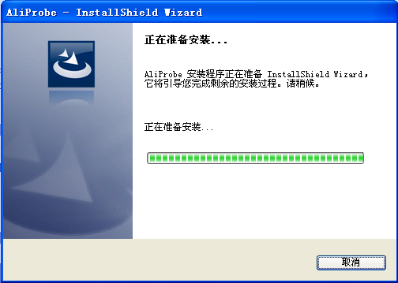
正常情况下，“准备安装”过程结束后会出现下面的对话框
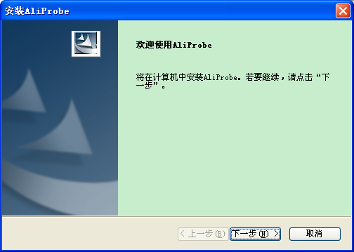
- 请点击“下一步”，进入“协议许可”的确认过程对话框
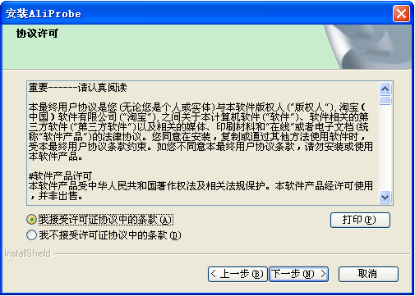
- 用户浏览许可协议后，请选择“我接受该许可证协议中的条款”；
- “接受许可协议”的画面点击下一步后会出现如下的安装画面在此对话框中，用户可以改变安装目录；如果不想更改可以直接点击下一步
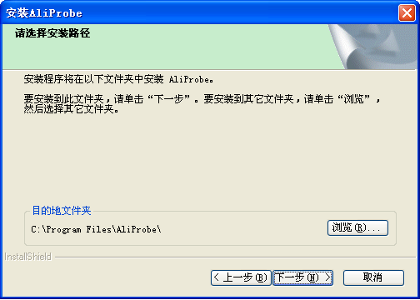
之后会出现下面的安装画面：
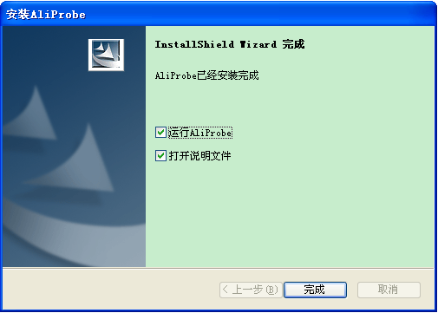
- 该画面出现说明安装已经完成，直接点击完成程序会自动启动并运行在托盘区，同时显示的还有简单的客户端介绍文件。说明文件如下如下图
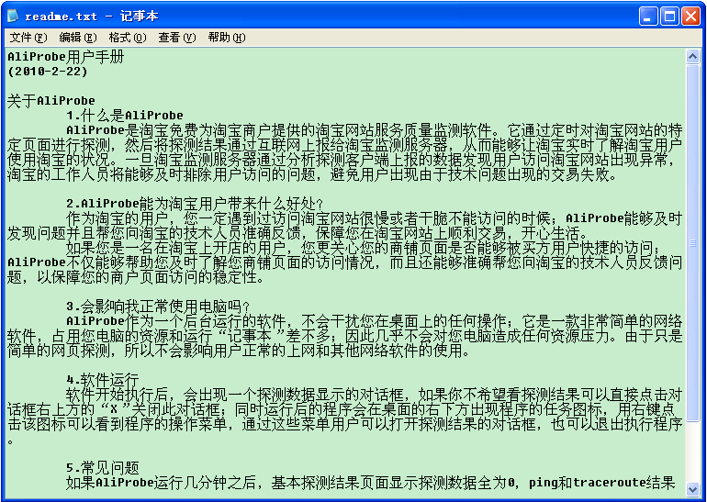
阿里度运行后会出现在屏幕右下方的托盘中，如图。

在原来版本上安装
- 双击安装包，出现如下安装画面

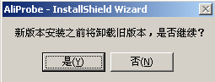
请点击”是”将开始卸载旧版本的过程。然后会提示您是否确认卸载旧版本,如下图所示:
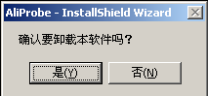
请继续选择”是”,继续进行卸载旧版本的过程。之后将出现如下两个对话框，当出现：
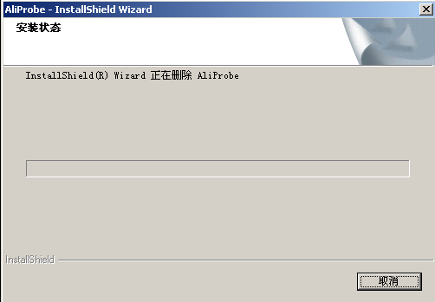
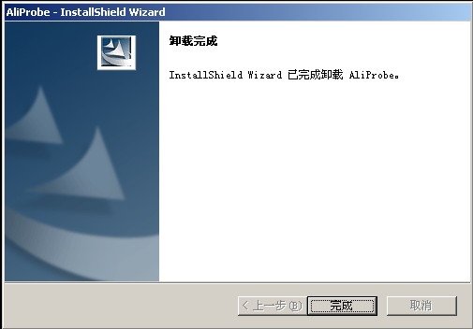
当看到“卸载完成”的对话框时，请点击“完成”按键。之后的安装过程和3.1.1一致。

软件卸载

通过“开始”菜单卸载
卸载阿里度可以通过点击 开始-->所有程序-->阿里度-->卸载阿里度 的快捷方式来完成。
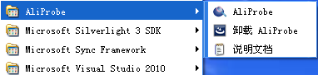
卸载之前需要确认，如下图：
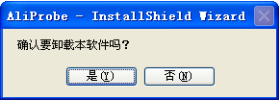
如果阿里度软件正在运行，需要退出程序才能继续卸载。
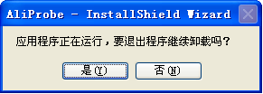
如果在上图中选择了“是”，卸载程序将结束阿里度，并开始卸载。
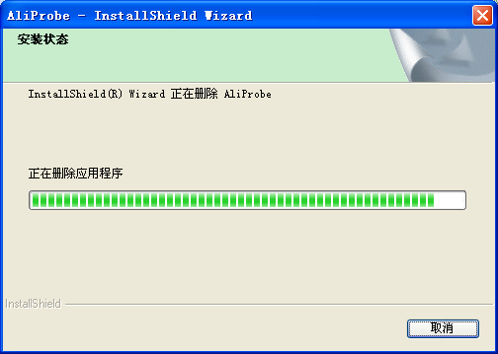
卸载完成后的界面如下。
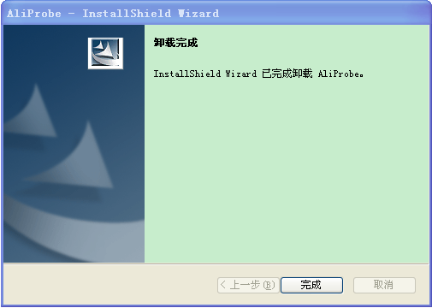

通过系统“添加/删除程序”卸载
如果没有找到“卸载阿里度”的选项，用户可以通过下面的方式卸载
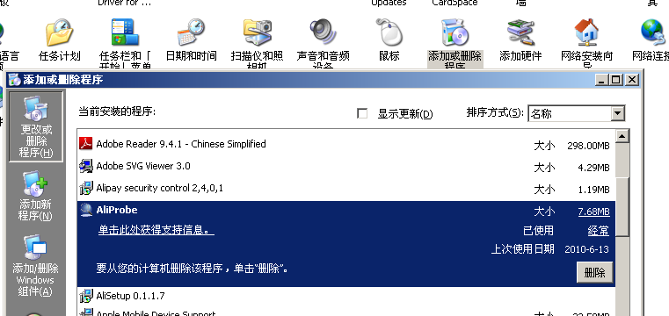
“控制面板-->添加删除程序-->选择阿里度-->点击删除”便可以卸载老版本的客户端。

基本功能

软件运行
软件正常情况下是在电脑启动出现Windows桌面后便开始自动运行的；也可以双击桌面上的快捷方式
阿里度运行后，可以在托盘区域看到其图标，如图：。

菜单操作
用右键点击桌面右下脚的软件托盘图标，则会出现操作菜单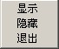，如果此时桌面上没有显示软件的运行的对话框，则用左键点击【显示】选项就会在桌面上出现如下的软件主对话框：

如果此时点击【隐藏】选项，则上述对话框就会从桌面消失。另外，点击对话框右上方的【X】按钮，也可以隐藏对话框。
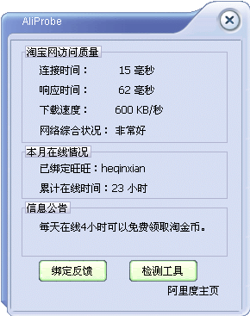
如果想退出软件的的运行，则直接选择【退出】选项是软件停止运行，同时托盘图标将会从桌面的右下脚消失。
如果要重新运行退出后的软件，请用鼠标双击桌面上的图标。

主对话框信息
在阿里度的主对话框上显示了三类信息内容，他们各自代表的意思如下
- 淘宝网访问质量：这类信息是阿里度通过检测用户计算机到淘宝主页服务器间的网络链路获取的。该项指标的意义如下：
  - 连接时间：是指用户的浏览器和淘宝网站之间建立网络连接的时间，类似于打电话从拨号到听到“嘀…..嘀…..“接通回铃音的时间。该时间越短则说明底层网络链路越好。
  - 响应时间：是用户从发起请求连接到淘宝服务器回复响应的时间，该时间除了包括上述“连接时间“外还包含了服务器处理请求的时间。
  - 下载速度：是用户下载淘宝主页内容的速度。
  - 综合网络状况：是综合了上述的三个指标后给出的一个综合网络的状况等级，分为：非常好、良好、及格、差、非常差等5个级别。对于合格以上的评价，用户都不用担心自己访问淘宝的服务质量，如果出现差或者非常差的情况，建议用户通过反馈渠道将问题反馈给淘宝。
- 本月在线情况
  - 已经绑定的旺旺ID：显示用户通过绑定操作绑定的旺旺ID
  - 累计在线时间：是用户启动阿里度软件后，如果网络通畅的情况下，阿里度在线运行的累计时间。该时间不是实时更新的，可能会延时几个小时；而且该时间在月初的时候会清零。
- 信息公告：这是通过服务器端给用户推送过来的新内容；比如获奖通知等等。

绑定操作
对于第一次安装运行阿里度的用户，如果您想通过运行阿里度参加每月都会有的奖励回报活动（具体请访问：http://www.taobao.com/aliprobe/award.php），请您务必进行旺旺ID的绑定操作。操作步骤如下：
- 在软件的主对话框界面上，点击【绑定反馈】按键将会弹出如下的对话框：
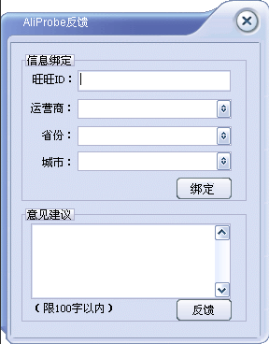
- 请如实的填写相关的内容，然后请点击“绑定”，此时上述对话框将会消失。立刻主界面中将出现您绑定的旺旺ID：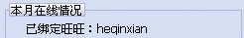
- 如果您想更换您绑定的旺旺ID，重新点击【反馈绑定】按钮，这时候出现的对话框中，原来绑定的按键变成了更新按键，您可以重新填写旺旺ID和相关信息，点击【更新】，此时跳出的对话框请选择“是“就完成ID的重新绑定了。

信息反馈
如果您在访问淘宝网的过程中遇到任何问题，都请通过阿里度进行反馈，这样比直接找我们的客服人员解决问题的效率高。信息反馈和旺旺ID绑定的操作类似，也是通过点击主对话框上的【反馈绑定】按键进入反馈的对话框：
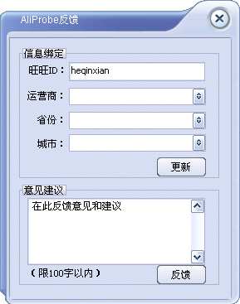
在“意见建议“下面的文本框中填写要反馈的信息，然后点击反馈后就完成反馈的信息发布了。
另外，需要注意的是用户必须先绑定旺旺ID，否则反馈的信息不会被后台的小二看到。

检测工具
在V1.6版本中我们推出了一款检测工具，用户可以直接操作对自己关系的网站进行检测。用户可以通过点击阿里度的主对话框中的【检测工具】按键进入工具的操作界面：
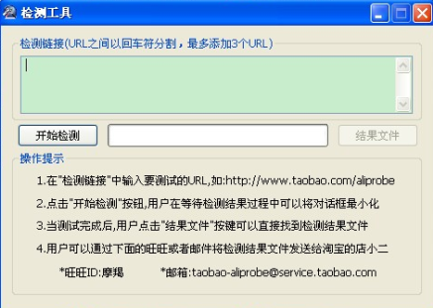
如果用户访问淘宝的某个页面出现问题，而且单独依靠阿里度的自动报告已经无法满足淘宝小二处理问题的需要的时候就可以使用检测工具，在检测工具的文本框中输入问题页面链接，如：http://item.taobao.com/item.htm?id=8801452979； 然后点击【开始检测】按键，之后可以通过进度条观看检测的进度，当进度条填满整个进度框的时候，检测结束；此时【结果文件】按键变得可用，用户可用点击该按键看到检测的结果文件。由于文件的数据比较专业，还请用户把文件通过邮件或者旺旺方式发给相关的小二做处理。
退出检测工具可用直接点击对话框右上角的，然后会弹出询问对话框：
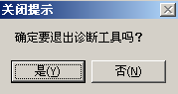，选择“是“就退出”检测工具“了。

访问阿里度主页
将鼠标移动到阿里度主对话框的下部“阿里度主页“字样的附件，此时鼠标会由”箭头“变为”手指“形状，此时直接点击右键就可自动启动浏览器去访问阿里度的主页内容了。

常见问题
- 该软件占用电脑资源大吗？
【回答】软件运行时CPU占用率< 1％；占用内存的大小<4MB；占用网络上行带宽的占用<1kb/秒，下行带宽<10kb/秒；软件运行的感觉就像你打开一个空记事本程序。
- 该软件会泄漏我的个人信息吗？
【回答】该软件运行在网络层面，只探测与淘宝网站之间的网络连接状况参数，如延时、丢包率、网络路径和传输速度等数据；就像运行在路由器或交换机上的呈现，不接触任何与用户相关的信息和数据。
- 该软件安全吗？
【回答】该软件经过微软的数字签名认证，完全符合windows系统的安全标准；不会被任何杀毒软件或防火墙怀疑为可疑文件或程序。
- 阿里度（AliProbe）界面上"累计探测时间"和奖励回报中"有效在线时间"的区别是什么?
【回答】阿里度（AliProbe）程序界面上显示的"累计探测时间"是指客户端在线运行的时间,而"有效在线时间"则是指当用户的计算机访问淘宝网出现问题的时候,AliProbe进行问题反馈的时间(每次问题反馈大概是10分钟),所以一般情况下"有效在线时间"要比"累计探测时间"少。

技术支持

软件反馈
具体见“信息反馈”部分的介绍。
回复周期：2个工作日

旺旺
旺旺ID：摩羯
回复周期：2个工作日

论坛
用户可以访问我们阿里度的论坛反馈您的意见和建议：
http://bangpai.taobao.com/group/1001150.htm

Email
Email地址：taobao-aliprobe@service.taobao.com
回复周期: 两个工作日

